上海建桥学院

课程教学进度计划表

一、基本信息

|  |  |  |  |  |  |
| --- | --- | --- | --- | --- | --- |
| 课程名称 | 社会学概论 | | | | |
| 课程代码 | 2170047 | 课程序号 | 0826 | 课程学分/学时 | 3/48 |
| 授课教师 | 刘晓培 | 教师工号 | 13063 | 专兼职 | 专职 |
| 上课班级 | 养老服务B24-2 | 班级人数 | 44 | 上课教室 | 二教207/1219 |
| 答疑安排 | 每周四下午13:00-15:00 | | | | |
| 课程号/课程网站 |  | | | | |
| 选用教材 | 《社会学概论》，马克思主义理论研究和建设工程编写组，人民出版社，2020 | | | | |
| 参考教材与资料 | 《社会学概论新修》 郑杭生，中国人民大学出版社，2019  《社会学教程》，王思斌，北京大学出版社，第3版，2021  《社会学》 安东尼·吉登斯，北京大学出版社，第8版，2021 | | | | |

二、课程教学进度安排

|  |  |  |  |  |
| --- | --- | --- | --- | --- |
| 课次 | 课时 | 教学内容 | 教学方式 | 课后作业安排 |
| 1-4次 | 8 | 社会学导论（8）  主要内容：  了解课程目的、课程基本信息、社会学的知识体系；理解社会学的视角与社会学的想象力；  理解社会学的研究对象、社会学的学科性质、社会学的理论与实践功能；知晓社会学与其他相关学科的关系；  能够分析社会学作为一门学科产生的时代背景与思想条件；理解社会创立与形成时期的主要代表人物及其思想；理解当代社会学的主要范示与不同学派的观点；  知道学习社会学的意义；了解社会学在中国的发展概况； | 教授  讨论 | 拟定一份社会调研的主题 |
| 5 | 2 | 社会学研究方法（2）  主要内容：掌握方法论体系的三个层次；掌握马克思主义社会学的方法；掌握社会学研究的具体方法；社会调查方法与实践 | 教授 | 独立完成一份社会调研报告 |
| 6-9次 | 8 | 社会运行的物质基础（8）  主要内容：掌握人口、环境的概念。掌握物质资料的生产方式；理解人口与社会发展之间的关系；理解环境与社会发展之间的关系 | 教授  视频资料学习 |  |
| 10-12次 | 6 | 个人与社会（6）  主要内容：掌握人的属性和社会的本质；理解社会结构与社会交往；掌握的人的社会化；理解人的全面发展和社会全面进步 | 教授  案例讲解 |  |
| 13-14次 | 4 | 社会互动与社会角色（4）  主要内容：知道社会互动的类型与意义；理解相关的社会互动理论；掌握社会角色的分类。 |  |  |
| 15-16次 | 4 | 社会网络与社会群体（4）  主要内容：掌握社会群体的概念、结果和作用过程；掌握社会群体的类型及特征；理解群体凝聚力的影响因素；理解初级群体、次级群体；掌握家庭的功能及变迁 | 教授  讨论 | 讨论汇报 |
| 17次 | 2 | 组织与管理（2）  主要内容：理解社会组织的概念；理解社会组织的目标；掌握社会组织的结构；分析当代社会组织的发展 | 教授 |  |
| 18次 | 2 | 社会制度(2)  主要内容：理解什么是社会制度；掌握社会制度的类型和功能；分析制度创新与制度变迁 | 教授+案例 |  |
| 19次 | 2 | 阶级、阶层与社会流动（2）  主要内容：全面把握社会分层的概念；掌握社会分层的两大理论；理清社会分层研究的主要内容；分析我国的阶级阶层状况；理解社会流动的类型、理论及当代中国社会流动 | 教授  讨论 |  |
| 20-21次 | 4 | 社区与城镇化（4）  主要内容：掌握农村社区、城市社区、虚拟社区；掌握城市的起源、演变和城市化；理解、城市的空间结构及其变动；中国当代城镇化的发展历程； | 教授  讨论 | 主题演讲 |
| 22次 | 2 | 社会变迁与社会现代化（2）  主要内容：理解社会变迁的概念；了解社会现代化的进程；了解发展中国家现代化的进程与基本特征； | 教授 |  |
| 23-24次 | 4 | 社会问题与社会治理(4)  主要内容：理解社会问题的一般特征及其类型；分析我国的社会转型与社会问题；掌握社会管理与社会治理的区别 | 教授 | 社会问题综合讨论与汇报 |

三、考核方式

|  |  |  |
| --- | --- | --- |
| 总评构成（1+X） | 占比 | 评价方式 |
| 1 | 50% | 期末考试 |
| X1 | 20% | 社会调查 |
| X2 | 15% | 平时作业 |
| X3 | 15% | 平时表现 |

任课教师： 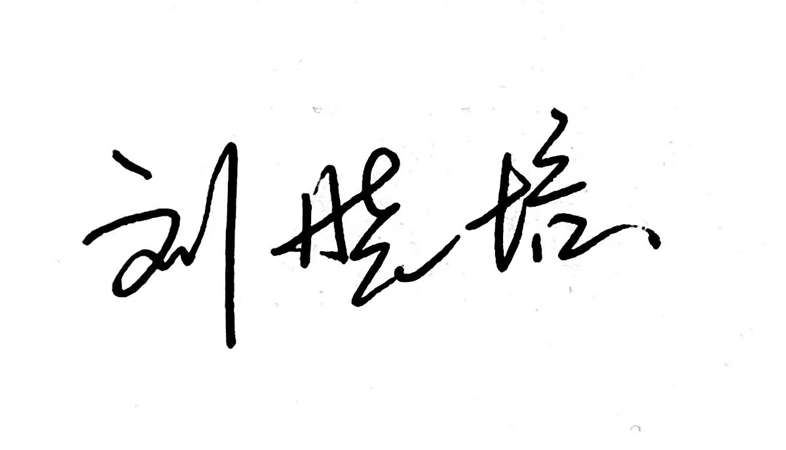 （签名） 系主任审核： （签名） 日期：2025.2.20